# 联系方式

手机： (+86) 13902540358

Email： [ryanyans32@163.com](mailto:ryanyans32@163.com)

QQ/微信： 421078521

# 个人信息

袁柏宁 / 男 / 26

本科 / 广东石油化工学院 / 计算机科学与技术

籍贯：广东 · 东莞

期望职位：Android开发工程师

# 技能清单

**自我评价：** 一、扎实的Android开发经验，主要在云存储、互联网金融行业工作，也涉及过社交等其他类型的项目；

二、熟悉互联网移动项目开发及发布流程，具备独立开发项目模块的能力；

谢绝外包项目及人力外派性质岗位招聘！

以下列举了一些基本技能，如有缘分，期待详聊。

1、 熟练掌握 Java 编程，具有扎实的技术功底，有良好的编程习惯；

2、 熟练掌握 Android Studio/IDEA开发环境及Git/SVN版本控制工具使用；

3、 熟练掌握 自定义控件、动画、布局的设计开发，对系统绘制流程源码有一定研究；

4、 熟悉 Socket、TCP/IP、Http等通信协议，对OkHttp源码有一定研究；

5、 掌握 Stetho+OkHttp+Chrome实现移动端网络调试及分析经验；

6、 熟悉 WebView、JS-Native交互、HTML5混合开发；

7、 熟悉 MVP架构、组件化、模块化、插件化开发技术，及在项目中的应用经验；

8、 熟悉 性能优化，有自己的一套性能优化方案；

9、 熟悉 企业级代码质量规范管理机制及代码QA检测工具；

10、 掌握 Gradle构建优化，具备一定自动化构建、持续集成(CI)经验；

11、 熟悉 Devops平台开发；

# 工作经验

2019/5 - 至今 **Android开发** | 前端研发部

广东一一五科技股份有限公司

云/存储/社交 | 民营公司

**工作描述：** 1、中间件、公共类开发（Java & Kotlin），核心业务开发、迭代与维护；

2、性能分析、优化、Js-Native封装与维护；

3、本地Gradle构建优化研究；

4、推动代码审查及代码规范检测制度落实；

5、技术方案调研，技术分享以及Wiki文档编写与维护；

6、Bugly日常维护、处理，及对接跟踪线上Trance文件；

2017/12 - 2019/4 **Android开发** | 移动项目部

东莞团贷网互联网科技服务有限公司

金融/投资/证券 | 民营公司

**工作描述：** 1、业务层模块的开发迭代工作，如签到，申购，标的列表、底标详情等业务；

1. 旧模块旧功能的维护、Bugly日常跟踪与处理；
2. 团队开发规范机制与Code Review；
3. Wiki文档编写与整理；

# 项目经验

2019/5 - 至今 **115网盘 / 115TV / 115组织**

所属公司： 广东一一五科技股份有限公司

项目描述： 115科技是国内最早一批从事云存储研发的企业，115网盘、115组织作为自主研发的两大核心产品，涵盖个人数据存储、管理、生活社交、视频影音等产品服务，其中115网盘已拥有百万级别的日活量。

Android端采用MVP架构，采用组件化、模块化开发模式对业务进行抽离，同时正逐步对中间组件进行Kotlin重构，保证应用持续高效稳定的运行。

**责任描述：** 1、中间组件、公共类开发（Java & Kotlin），业务模块的开发迭代与维护，如文件、相册、备份、社区、社交、VIP等等；

2、组件层的Kotlin重构、自定义控件的开发维护、与各领域(产品，交互，接口、测试) 的沟通日常；

3、基于JsBridge对Js-Native交互进行封装与维护；

4、本地Gradle构建优化研究；

5、推动代码审查及代码规范检测制度调研与落实；

6、性能分析及优化（自定义控件，WebView，绘制、布局，业务模块，启动时间）；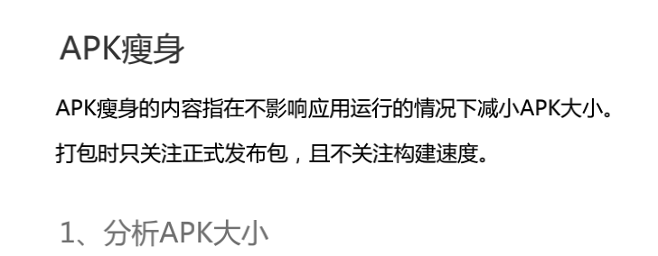

7、技术方案调研，技术分享以及Wiki文档编写与维护；

2017/12 - 2019/4 **团贷网**

所属公司： 东莞团贷网互联网科技服务有限公司

项目描述： 团贷网作为前国内大型P2P平台，涉及的业务广泛，复杂，而移动端承担了绝大部分的客户流量，具有百万级别的用户量。

项目整体采用MVP设计思想搭建，组件化、模块化开发，以及通过持续集成手段对应用末端进行有效的把控，尽大可能实现层级解耦，保持应用高效稳定的运行。

**责任描述：** 1、参与核心业务的开发迭代工作，如签到、分享、申购、标的列表、底标详情等业务模块；

2、针对项目中旧模块旧功能的维护、Bugly日常跟踪与处理；

3、协助完善Android团队开发规范机制与Code Review；

4、整体项目优化；

5、协助团队Devops平台搭建，涵盖Jenkins自动化构建、打包、代码扫描、性能数据监控、“云真机”调试等；

6、Wiki文档编写与整理；

# 其他经历

通过CET-4考试，能独立阅读英文API文档，良好的英语理解能力；

大学期间加入院系创新实验室，曾多次参加校、省电子创新竞赛并获得优异成绩；

大三期间兼任实验室学生团队组长，管理7人团队，配合老师工作，协同团队成员任务；

# 关于我

Google粉，懂得使用google、issuetracker、stack overflow、github 解决问题；

永远对新技术保持好奇、钻研技术，喜欢在项目编写中找到成就感和集体荣誉感；

团队合作意识强，积极主动与团队沟通，乐于帮助他人，共享技能与经验；

# 致谢

感谢您花时间阅读我的简历，期待能有机会与您共事！